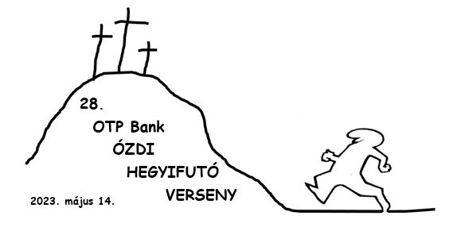
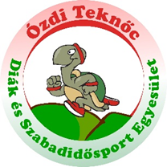

28. OTP-Bank ÓZDI HEGYIFUTÓ VERSENY
2023. május 14.
12,4 KM HÁRMASKERESZT FUTAM
NŐI EREDMÉNY

EREDMÉNY | NÉV | VÁROS / EGYESÜLET | IDŐEREDMÉNY
1. | Nyilas Zsuzsanna | Miskolc / DVTK SE | 01:00:20,56
2. | Érsekné Popják Judit | Borsodnádasd / Ó-Bükki Farkasok | 01:10:28,86
3. | Tóth Mónika | Egercsehi / Ó-Bükki Farkasok | 01:16:44,73
4. | Szrogh Mónika | Ózd / Ózdi Teknőc DSZE | 01:36:51,31
5. | Törökné Varga Anett | Ózd | 01:45:18,40
6. | Ronyecz Ákosné | Ózd / Ózdi Teknőc DSZE | 01:45:18,57

